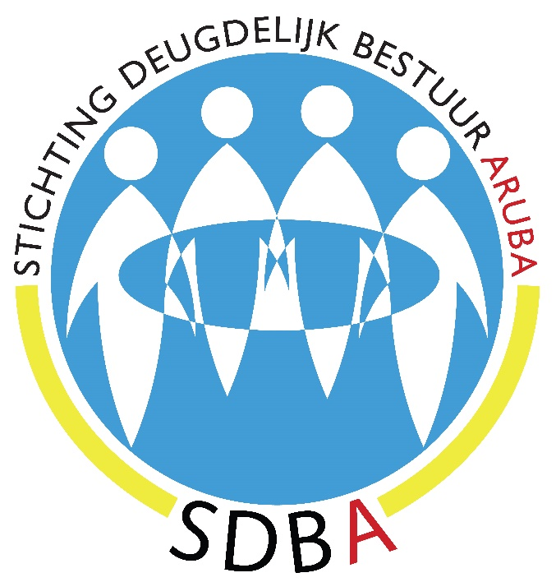

JAARVERSLAG 2018

Een compact overzicht van de belangrijkste activiteiten van SDBA
in het derde jaar van haar bestaan.

www.deugdelijkbestuuraruba.org
www.bongobernashonaruba.org
Turibana 22, noord, ARUBA
Tel.: 297-586-5852
Cel.: 297-567-2976

JAARVERSLAG STICHTING DEUGDELIJK BESTUUR ARUBA (SDBA) OVER 2018
2017 was een intensief jaar voor SDBA. Dat wordt ook duidelijk uit de cijfers, waaruit blijkt dat er onder meer stevig is geïnvesteerd in bewustwordingscampagnes en een symposium. Daartoe waren 2 mensen voor een beperkte tijd in dienst genomen om verschillende projecten te helpen realiseren. Het jaar werd afgesloten met de installatie van een coalitieregering die deugdelijk bestuur en integriteit als belangrijkste speerpunten in hun regeerprogramma had opgenomen.
2018 was in dat opzicht op het eerste oog een veel rustiger jaar. Toch ging een aantal activiteiten als vanouds door terwijl een aantal nieuwe activiteiten werden opgestart:

- Tweewekelijks (januari t/m juni) publiceerde de voorzitter een column in alle Nederlands- en Papiamentstalige kranten van Aruba. De secretaris leverde in een dagelijkse column in ‘zijn’ krant (Bon Dia Aruba) commentaar op de gang van zaken in Aruba. Daarnaast vonden regelmatig interviews plaats met radio- en TV-stations. E.e.a. zorgde voor een toenemende naamsbekendheid van SDBA.

- In mei heeft SDBA zowel met de Gouverneur als met de MinPres overlegd. Daarbij heeft SDBA haar aanbevelingen voor de realisering van deugdelijk bestuur aangeboden. Deze aanbevelingen zijn gebaseerd op de verschillende rapporten die SDBA tot op dat moment gepubliceerd had. Ze zijn, net als alle andere rapporten van SDBA, te vinden op de website www.deugdelijkbestuuraruba.org, onder het kopje ‘Ons onderzoek’. Deze zijn o.a. naar de fractieleiders van de zittende regeringspartijen verstuurd alsmede naar de sociale partners, instanties als de CBA, de AIB, VNO, Directie Koninkrijksrelaties, Andre Bosman (VVD) en Joba vd Berg (CDA)

- Het vijfde rapport (‘Naar een duurzaam sociaaleconomisch beleid in Aruba’) werd afgerond en op 1 december gepubliceerd. Ook dit rapport is gebaseerd op een aantal rapporten van onze belangrijkste nationale instanties met expertise op dit gebied. Meer nog dan de voorgaande rapporten concentreert het zich vooral op belangrijke ontwikkelingen van de laatste jaren.

- De 15 Papiamentstalige video’s met aandacht voor de criteria van deugdelijk bestuur die in 2017 werden gemaakt en via Facebook verspreid, werden grotendeels in het Spaans en Nederlands vertaald en op de website geplaatst. De Engelse versie wordt begin 2019 afgerond en eveneens op de website geplaatst.

- De Presentatie werd, mede aan de hand van nieuwe input, verder uitgewerkt en in alle 4 de op Aruba meest gangbare talen vertaald. Tevens werd de bijgaande tekst in het Papiaments en Nederlands opgeleverd zodat het een ‘self-explainatory-presentatie’ wordt.
Feitelijk is de Presentatie een samenvatting van de rapporten van SDBA die op hun beurt weer een samenvatting zijn van de rapporten van de RvA, de ARA, de CBA, het IMF, de SER, de Comision di Berdad, de Commissie van Lennep, de ‘NCPF’ de Comision Financiero, het WODC-rapport, enz.
De Presentatie is in juni aan de IPA en de Ministerraad vertoond, in oktober aan de commissie Koninkrijksrelaties van het Parlement en in december aan de Centrale Bank. Vanaf februari 2019 wordt de presentatie vertoond aan de UA als het begin van een lezingencyclus m.b.t. deugdelijk bestuur en aan de sociale partners en andere geïnteresseerden. Tevens is het klaargemaakt voor vertoning via de Arubaanse TV vanaf de maand maart van 2019 terwijl er vanaf begin 2019 ook wordt gewerkt aan het klaarmaken voor de website en Facebook. Ook deze beginnen vanaf begin maart, na de Carnaval...

- Mede op verzoek van belangrijke stakeholders in de Arubaanse samenleving, besloot SDBA om wederom een symposium te organiseren aan het eind van 2019. Aangezien het de bedoeling was om in 2019 harder ‘aan de bewustwordingsweg te timmeren’ werd besloten het symposium de aftrap te laten zijn van een ‘praktisch’ jaar met de nodige publieke activiteiten. Vandaar dat het symposium werd verschoven naar 16 januari 2019. Dit keer werd gekozen voor presentatoren uit de Arubaanse samenleving die een belangrijke rol (kunnen) spelen t.b.v. de realisering van deugdelijk bestuur. Na de eerste verkenningsronde in juni, werden vanaf de maand september hiertoe afspraken gemaakt met de President van de Centrale Bank van Aruba, de Premier, de fractieleider van de grootste coalitiepartij en de Procureur-Generaal.

- In het kader van het symposium werd wederom samenwerking gezocht en verkregen van de Universiteit van Aruba (UA). Deze stelde alles in het werk om de zgn. Governance Institute te realiseren om dat aan te kondigen op het symposium. Tevens werd gewerkt aan het opzetten van een lezingencyclus over de kwaliteit van het bestuur door de faculteit Organisation, Governance & Management (OGM), in samenwerking met de Rechtenfaculteit (Staats- en bestuursrecht).

- SDBA heeft in de tweede helft van 2018 een samenwerkingsrelatie gesloten met de nieuwe stichting Hope Aruba Movement. Deze stichting is vooral gericht op nationbuilding, hetgeen in de visie van SDBA een logische vervolgstap is na de realisatie dat handhaving van ondeugdelijk bestuur geen optie (meer) is en dat een volledige omslag in de politieke cultuur hoogstnoodzakelijk is. De voorzitter van SDBA heeft daartoe plaatsgenomen in het bestuur van de stichting Hope Aruba Movement.

- SDBA heeft in principe een goede relatie met de Arubaanse regering. Dat staat een kritische ‘begeleiding’ van het overheidsfunctioneren echter niet in de weg. SDBA realiseert zich terdege dat de intentie van de regering om deugdelijk bestuur en integriteit te realiseren pas een eerste stap is op een weg met de nodige obstakels waarvoor een lange adem nodig is. SDBA neemt in ieder geval de uitdaging aan om hierbij de nodige assistentie te verlenen, hetzij middels (wederzijdse) verzoeken voor samenwerking, hetzij via ongezouten kritiek op misstappen die het proces dreigen te verstoren.

- Voor 2019 heeft SDBA naast het voorgaande in de planning staan om haar 6e en laatste rapport omtrent Integriteit in het Arubaanse bestuur af te ronden en te publiceren, om onder meer in samenwerking met de UA lezingen, evt. een symposium en/of zgn. townhall-meetings te organiseren, om een informatieve video-bibliotheek op te zetten met voor de samenleving belangrijke thema’s en om een zgn. National Integrity System Assessment op te zetten. Dit laatste v.w.b. de financiering zoveel mogelijk in samenwerking met het bedrijfsleven en de regering.

- Last, but not least: de vele activiteiten van SDBA kunnen slechts plaatsvinden door de royale bijdragen van verschillende sponsoren die geloven in de doelstellingen en de noodzaak van SDBA. SDBA is haar sponsoren dan ook bijzonder erkentelijk voor de verkregen medewerking die dit alles mogelijk maakte.

